Для начала создаем Таблицу «Ученики» 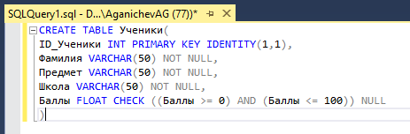И кнопкой F5 добавляем

Для задания 1. В таблицу «Ученики» внести новую запись для ученика школы №18, Трошкова, оценка которого по химии неизвестна. Прописываем 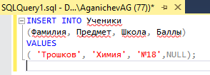 И кнопкой F5 добавляем

Для задания 2.В таблицу «Ученики» внести три строки. Прописываем 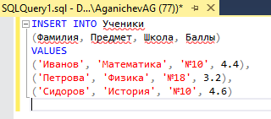 И кнопкой F5 добавляем

Для задания 3.В таблице «Ученики» изменить данные Трошкова, школу исправить на №21, предмет на математику, а оценку на 56. Прописываем 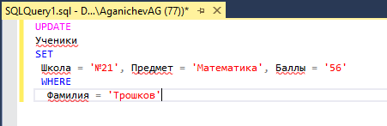 И кнопкой F5 добавляем

Для задания 4. В таблице «Ученики» изменить данные всех учеников по химии, оценку увеличить на 10%, если она ниже 60 баллов. Добавляем еще учеников с предметом химия 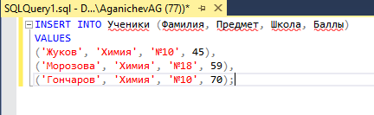

И чтобы изменить данные учеников пишем 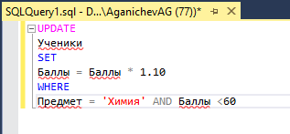

Для задания 5. В таблице «Ученики» удалить данные всех учеников из школы №21. Прописываем 

Для задания 6. Создать таблицу «Гимназисты» и скопировать туда данные всех гимназистов, кроме тех, которые набрали меньше 60 баллов. Прописываем 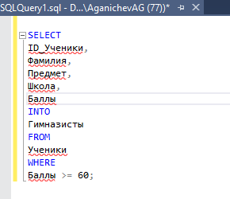

Таблица Ученики 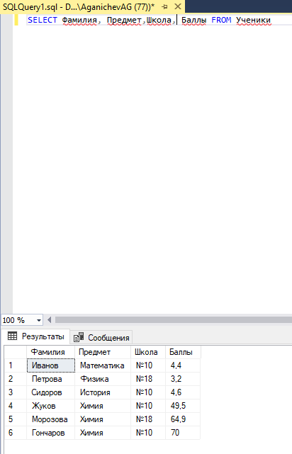

Вот результат 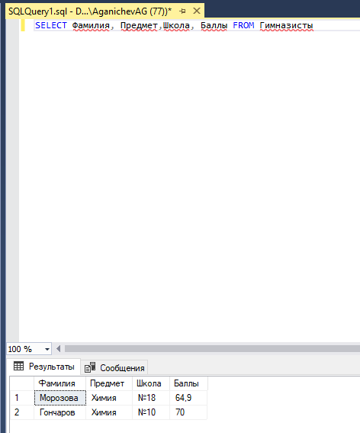

Для задания 7.Очистить таблицу «Гимназисты». Прописываем 

Результат 